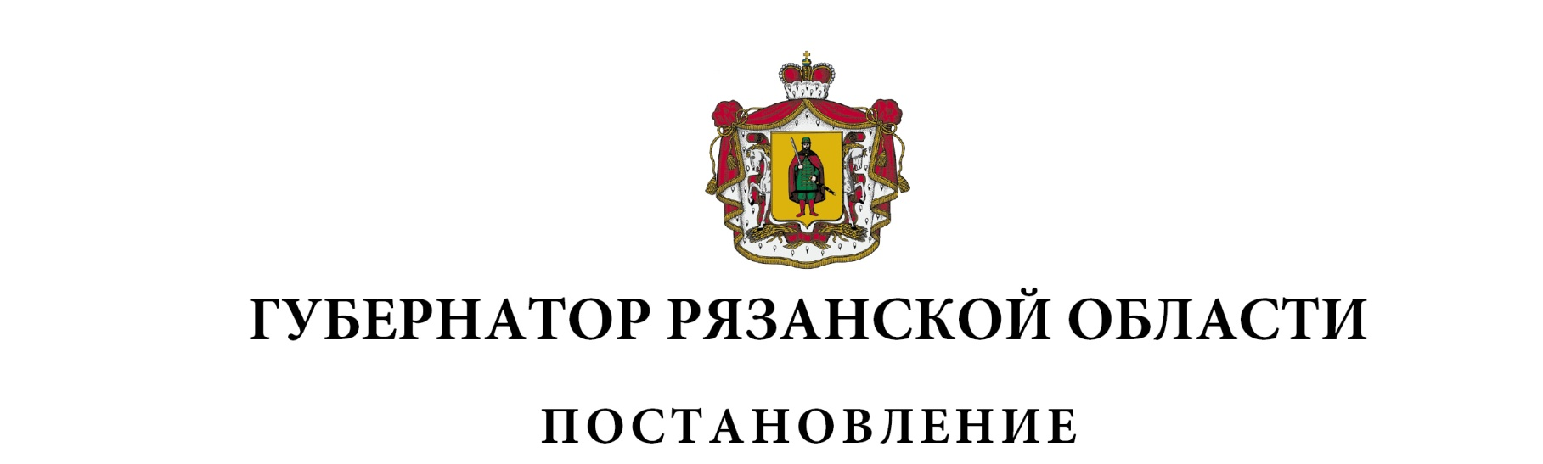
от 04 апреля 2023 г. № 32-пг

О внесении изменений в некоторые нормативные
правовые акты Губернатора Рязанской области
В целях приведения нормативных правовых актов Рязанской области в соответствие с действующим законодательством ПОСТАНОВЛЯЮ:
1. Внести в постановление Губернатора Рязанской области от 05 марта 2005 г. № 58-пг «О проведении смотра-конкурса на лучшую организацию шефской работы в системе образования Рязанской области» (в редакции постановлений Губернатора Рязанской области от 26.05.2006 № 196-пг, от 02.12.2008 № 383-пг, от 29.11.2011 № 93-пг, от 13.12.2012 № 92-пг, от 07.11.2013 № 98-пг, от 27.02.2014 № 20-пг, от 06.03.2015 № 78-пг, от 25.10.2017 № 109-пг, от 17.04.2018 № 58-пг, от 11.10.2019 № 101-пг, от 15.07.2021 № 50-пг, от 25.10.2022 № 128-пг) следующие изменения:
1) в пунктах 2, 3 слова «и молодежной политики» исключить;
2) в приложении № 1:
в пунктах 1.8, 3.1 слова «и молодежной политики» исключить;
в пункте 3.5 слова «в 5-дневный срок» заменить словами «в срок не более 5 рабочих дней»;
3) в приложении № 2:
- наименование должности Щетинкиной Ольги Сергеевны изложить в следующей редакции: «министр образования Рязанской области, заместитель председателя оргкомитета»;
- наименование должности Масловой Ольги Игоревны изложить в следующей редакции: «консультант отдела общего образования управления реализации государственной политики в сфере общего образования министерства образования Рязанской области, ответственный секретарь оргкомитета»;
- наименование должности Золотова Юрия Валентиновича изложить в следующей редакции: «заместитель начальника отдела общего образования управления реализации государственной политики в сфере общего образования министерства образования Рязанской области».

2. Внести в постановление Губернатора Рязанской области от 30 июля 2010 г. № 34-пг «О структуре исполнительных органов государственной власти Рязанской области, осуществляющих деятельность по опеке и попечительству в Рязанской области» (в редакции постановлений Губернатора Рязанской области от 04.12.2017 № 135-пг, от 13.11.2019
№ 111-пг) следующие изменения:
1) в наименовании слова «государственной власти» исключить;
2) преамбулу изложить в следующей редакции:
«В соответствии с Федеральными законами от 24 апреля 2008 года № 48-ФЗ «Об опеке и попечительстве» и от 21 декабря 2021 года № 414-ФЗ «Об общих принципах организации публичной власти в субъектах Российской Федерации» ПОСТАНОВЛЯЮ:»;
3) в пункте 1:
- слова «государственной власти» исключить;
- в подпункте 1 слова «и молодежной политики» исключить;
4) пункт 2 изложить в следующей редакции:
«2. Контроль за исполнением настоящего постановления возложить на заместителя Председателя Правительства Рязанской области (в социальной сфере).».
3. Внести в постановление Губернатора Рязанской области от 19 мая 2014 г. № 49-пг «Об учреждении знака Губернатора Рязанской области «Медаль «За особые успехи в учении» (в редакции постановлений Губернатора Рязанской области от 06.03.2015 № 78-пг, от 29.05.2015 № 165-пг, от 04.12.2017 № 135-пг, от 02.08.2019 № 75-пг, от 21.06.2022 № 52-пг) следующие изменения:
1) в пункте 3 слова «и молодежной политики» исключить;
2) в приложение № 1:
по тексту слова «и молодежной политики» исключить;
в пункте 6 после слов «в течение 20» дополнить словом «рабочих»;
3) по тексту приложений № 1, 2 к Положению о порядке вручения знака Губернатора Рязанской области «Медаль «За особые успехи в учении» слова «и молодежной политики» исключить.
4. Внести в постановление Губернатора Рязанской области от 24 июня 2015 г. № 185-пг «Об учреждении именных стипендий Губернатора Рязанской области одаренным детям Рязанской области» (в редакции постановлений Губернатора Рязанской области от 16.12.2016 № 216-пг, от 08.12.2017 № 139-пг, от 04.06.2018 № 83-пг, от 18.01.2019 № 8-пг, от 13.11.2019 № 111-пг, от 10.08.2020 № 107-пг, от 30.11.2022 № 149-пг) следующие изменения:
1) в пункте 4 слова «и молодежной политики» исключить;
2) по тексту приложений № 1, 2 слова «и молодежной политики» исключить;
3) приложение № 3 изложить в новой редакции согласно приложению к настоящему постановлению.

5. Внести в приложение № 1 к постановлению Губернатора Рязанской области от 18 августа 2017 г. № 75-пг «О знаке Губернатора Рязанской области «Школьному активисту» (в редакции постановлений Губернатора Рязанской области от 04.12.2017 № 135-пг, от 13.11.2019 № 111-пг,
от 14.05.2020 № 58-пг, от 03.02.2021 № 7-пг, от 25.03.2021 № 25-пг,
от 19.08.2022 № 85-пг) изменение, исключив по тексту пункта 6 слова
«и молодежной политики».
6. Внести в постановление Губернатора Рязанской области от 04 июля 2011 г. № 53-пг «О премиях победителю и лауреатам областного этапа конкурса «Учитель года России» изменение, изложив пункт 4 в следующей редакции:
«4. Контроль за исполнением настоящего постановления возложить на заместителя Председателя Правительства Рязанской области (в социальной сфере).».
Губернатор Рязанской области |  | П.В. Малков

